Q/ZGYY
郑州市轨道交通有限公司运营分公司企业标准
Q/ZGYY 00 G AJ 012-2016

门禁管理办法
A/1

2016 - 05 -28发布
2016 - 06- 01实施
郑州市轨道交通有限公司运营分公司 发布
文本修订记录
首次编写日期 | 版本 | 编制 | 归口管理负责人 | 审核 | 批准
2013.11.25 | A/0 | 张恩平、张志鹏、吕征 | 江先淮 | 汪国利 | 夏景辉

修订日期 | 版本 | 主要修订内容 | 修订人 | 归口管理负责人 | 审核 | 批准
2016.5.10 | A/1 | 第5.3.2条:员工因离职等原因不再具备地铁门禁权限使用资格，由人力资源部直接书面通知设施设备部办理门禁权限取消手续。设施设备部门禁授权技术操作人员应在各授权审批人员的批准下，对员工门禁权限的授予、变更及取消进行及时、准确的技术处理。具体管理流程见附录B。  改为：属分公司发文岗位变动以及因员工离职等其他原因不再具备地铁门禁权限使用资格的人员，由人力资源部直接书面通知设施设备部办理门禁权限取消手续。设施设备部门禁授权技术操作人员应在各授权审批人员的批准下，对员工门禁权限的授予、变更及取消进行及时、准确的技术处理。具体管理流程见附录B。 | 郝亚杰 | 江先淮 | 汪国利 | 夏景辉
2016.5.10 | A/1 | 附录A车站及OCC大楼门禁系统权限开放范围、附录B门禁权限的授予、变更及取消流程较原来均有修改。 | 郝亚杰 | 江先淮 | 汪国利 | 夏景辉

目 次
前 言 III
1 范围 1
2 规范性引用文件 1
3 术语和定义 1
4 职责 1
5 管理内容及要求 1
6 报告和记录 3
附录A（规范性附录） 车站及OCC大楼门禁系统权限开放范围（暂定） 4
附录B（规范性附录） 门禁权限的授予、变更及取消流程 11
附录C（规范性附录） 运营分公司门禁申请表 1
附录D（规范性附录） 运营分公司门禁取消通知书 1
附录E（规范性附录） 门禁进出记录查询申请表 2

前 言
本标准规定了郑州市轨道交通有限公司运营分公司门禁管理的要求。
—本标准由郑州市轨道交通有限公司运营分公司提出。
—本标准由郑州市轨道交通有限公司运营分公司安全技术部起草、解释。
—本标准由郑州市轨道交通有限公司运营分公司企业发展部组织汇审。
—本预案版本号为第1版，第1次修订。
—本标准主要起草人：张恩平、张志鹏、吕征
—本标准主要审核人：汪国利
—本标准主要签发人：夏景辉

门禁管理办法
- 范围
本标准明确了郑州市轨道交通有限公司运营分公司（以下简称分公司）的门禁系统管理、使用以及相关岗位门禁权限。
本标准适用于分公司管理范围内的门禁系统。
- 规范性引用文件
下列文件对于本文件的应用是必不可少的。凡是注日期的引用文件，仅所注日期的版本适用于本文件。凡是不注日期的引用文件，其最新版本（包括所有的修改单）适用于本文件。

无
- 术语和定义
无
- 职责
  - 分公司门禁权限的日常管理机构为安全技术部，技术操作部门为设备设施部,门禁卡介质提供部门为调度票务部。
  - 安全技术部负责制订及完善门禁权限管理机制，具有对员工门禁权限使用情况的监督、检查和提出变更处理的权力。
  - 调度票务部负责根据申请部门或单位提供的使用者信息，提供门禁卡介质。
  - 设施设备部负责根据安全技术部提供的门禁权限审批表，进行门禁授权。
- 管理内容及要求
  - 门禁授权的基本原则
门禁授权是指根据员工工作岗位性质的不同，授予员工相应工作场所的通行权限（具体门禁权限开放范围见附录A）。若无特殊工作需要，只授予员工相应工作岗位的门禁权限。任何部门和个人不得随意更改员工门禁权限。
  - 门禁权限的审批
分公司领导班子门禁权限由综合管理部直接报设施设备部下载，分公司各部门人员由所在部门提出申请,安全技术部审批后，交设施设备部进行授权；外部单位人员门禁权限由安全技术部审批。
  - 门禁权限的授予、变更及取消
    - 新入司员工的门禁权限，待员工明确具体岗位后，由员工所在部门提出申请，安全技术部批准后，交设施设备部进行授权。
    - 属分公司发文岗位变动以及因员工离职等其他原因不再具备地铁门禁权限使用资格的人员，由人力资源部直接书面通知设施设备部办理门禁权限取消手续。设施设备部门禁授权技术操作人员应在各授权审批人员的批准下，对员工门禁权限的授予、变更及取消进行及时、准确的技术处理。具体管理流程见附录B。
    - 员工遗失个人门禁卡（员工卡）必须在第一时间电话通知清分中心（挂失电话：55161677），并通知所在部门，由部门报安全技术部，安全技术部通知设施设备部取消门禁权限。员工卡补办完成后，调度票务部向安全技术部提供新卡信息，由安全技术部通知设施设备部授权，设施设备部在收到通知后5个工作日完成原门禁权限的授权。
  - 员工进入门禁管理特有场所，应持门禁卡刷卡进入，并主动接受分公司门禁权限管理人员或当值人员的身份证件查验。查验人员有权暂扣违规使用的门禁卡。
  - 员工刷卡进入车站通道门时，应做到“一人一卡”，不得带领其他无关人员进入。进入后须及时将门关闭，防止无关人员尾随进入。
  - 没有门禁权限的外单位人员到车站（或车辆段、控制中心）相关设备区施工、检修或参观时，应由分公司施工（或参观）配合人员办理相关登记手续后，用配合人员本人的员工卡开门，带领外来人员进入施工或参观区域，且必须全程跟踪配合。若无分公司配合人员到场，禁止外单位人员进入车站设备区。
  - 委外单位人员需要进入车站设备区时，需持本人员工卡刷卡进入（安全员、保洁按照5.14执行），严禁带领其他无关人员进入车站设备区，若门禁权限尚未开通则比照无门禁权限人员要求办理。
  - 没有门禁权限的所有人员需要进入车控室旁通道门时，需在车控室观察窗前完成《车站来访人员登记薄》的填写，经车站人员确认身份后，由车控室值班人员通过操作门禁电脑开启车控室旁通道门后方可进入。
  - 员工必须使用本人的工作卡进入相应权限的设备房，不得将无相应门禁使用权限的人员带进设备区或允许无门禁使用权限的人员进入设备区。
  - 在门禁系统正常使用的情况下，所有门禁的设备房门处于关闭状态。车站票务室、变电所房间、及各部门根据实际需要认为较重要的设备房应同时使用机械锁锁门。因门禁故障检修或其他工作需要关闭门禁系统的供电时，相关管理部门要将所有门禁房间用机械锁锁上，单个门禁故障时亦需将相应的房间门用机械锁锁上，以确保安全。
  - 为确保安全，无论门禁系统使用正常与否，票务室、变电所房门等均需同时上好机械锁，如发生门禁系统停电故障，车站工作人员必须立即重新检查票务室、变电所等房间机械锁是否锁好。
  - 正常情况下，不得将门禁设备设置为“常开”及“常闭”状态。车站要定期检查门禁有否被设为“常开”及“常闭”状态；若因门禁有故障或非正常情况下把房门设为“常开”期间，车站必须作好防范工作，并应在当班情况登记本上备案，故障排除或恢复正常情况后及时复位。
  - 每个门禁工作站使用一个用户名和一个密码，门禁操作人员要注意不要泄漏密码，每次操作后将电脑锁定，防止无关人员随意操作。门禁工作站除当班值班员及门禁检修人员外，其余人员不能操作门禁软件。
  - 车站安全员、保洁人员因工作需要可以到车控室签借通道门卡，使用完后须及时签还，并负责保管，若有遗失参照相关管理办法处理。
  - 员工有责任和义务保护地铁门禁设备的正常使用，故意不关闭门禁锁或破坏门禁设备正常使用的将按照相关规定处理，造成设备损坏的责令照价赔偿，并追究直接责任人相应责任。
  - 为预防并及时制止突发事件的发生（如火灾、设备故障等），在每个车控室配备三张通用门禁卡及四张通道门门禁卡（仅对本站门禁点有效），由车站授权值班人员负责管理。控制中心大楼配备三张通用门禁卡（只对控制中心大楼门禁点有效），由控制中心大楼消防控制室相关人员负责管理。通用门禁卡无特殊情况不得使用，确因工作需要借用的公司员工(含为地铁公司服务的物业、安全员、保洁人员)必须经通用门禁卡管理人员核实同意，方予借用。通用门禁卡一旦丢失，保管人应及时通知安全技术部，安全技术部通知设施设备部注销门禁权限，填写《通用门禁卡补办申请表》（附录D），经安全技术部审批后，向财务部缴纳100元补卡费，凭财务收据补办通用门禁卡（通用门禁卡失效补办的免交补卡费）。通用门禁卡丢失未及时通知设备设施部注销门禁授权而造成的一切后果，由保管人承担。
  - 非相应授权工作人员需进入各设备机房和车站AFC票务室、票库、车票编码室时，必须有相应人员陪同方可进入。
  - 信息录入人员应严格遵守保密纪律，保管好系统信息资料和密码，不得泄密。信息录入人员要遵守相关规定，如实录入门禁相关信息。任何人需要调取门禁系统相关信息资料时，必须经部门领导同意，安全技术部审批后，方可操作。
  - 对于需要查询门禁进出记录查询的请求，需申请查询方的所属部门所在科室填写门禁进出记录查询申请单，由安全技术部负责审批，审批后由设施设备部根据申请审批单进行查询操作。
  - 罚则：
员工个人门禁授权仅限本人使用，转借门禁卡和利用授权职务便利随意带领无相应权限的本公司员工或外单位人员进入地铁门禁管理场所（通道除外），视情节处分，非分公司人员通报其主管部门处理。
- 报告和记录
本标准所形成的报告和记录的要求见下表。
序号 | 记录名称 | 记录编号 | 保存期限 | 保存部门
1 | 运营分公司门禁申请表 | JL/ZGYY AJ 077 | 永久 | 各部门
2 | 运营分公司门禁取消通知书 | JL/ZGYY AJ 078 | 永久 | 各部门
3 | 门禁进出记录查询申请表 | JL/ZGYY AJ 079 | 永久 | 各部门

- （规范性附录）
车站及OCC大楼门禁系统权限开放范围（暂定）
  - 分公司领导班子门禁权限开放范围为：各线路所有车站及OCC大楼所有门禁点。
  - 客运部门禁权限开放范围
    - 部门领导
      - 部门部长、副部长的门禁权限开放范围
  - 各线路所有车站的通道、车控室
  - OCC大楼通道
    - 站务室
      - 站务室主任、副主任门禁权限开放范围
  - 各线路所有车站的通道、车控室
  - OCC大楼通道
      - 站务室员工的门禁权限开放范围
  - 各线路所有车站的通道、所在线路的车控室
  - OCC大楼通道
      - 站长、值班站长
  - 所在线路各车站的站务用房（包括车控室、站长室）、本中心站站务用房（AFC票务室、客服中心、男女更衣室）
  - 本中心站各系统设备用房（除其他部门24小时值班房间）
  - 各线路所有车站的通道
      - 行车值班员、客运值班员的门禁权限开放范围
  - 所在线路各车站的站务用房（车控室）、本中心站站务用房（AFC票务室、客服中心、男女更衣室（备注：男员工仅男更权限、女员工仅女更权限））
  - 本中心站各系统设备用房（除其他部门24小时值班房间）
  - 各线路所有车站的通道
      - 车站其他员工的门禁权限开放范围
  - 所在线路各车站的站务用房，主要有：车控室、本中心站站务用房（客服中心、男女更衣室（备注：男员工仅男更权限、女员工仅女更权限））
  - 各线路所有车站的通道
    - 乘务室
      - 乘务室主任、副主任及及安全管理岗、技术岗的门禁权限开放范围
  - 各线路所有车站的通道、车控室
  - OCC大楼通道
      - 乘务室操作岗的门禁权限开放范围
  - 各线路所有车站的通道、车控室
  - 调度票务部
    - 调度票务部控制中心所有人员的门禁权限开放范围
  - OCC大楼各通道
  - OCC大楼中央控制室
  - 各线路所有车站的通道、车控室
    - 票务室
      - 室主任及副主任的门禁权限开放范围
  - 各线路所有车站的通道、车控室
  - OCC大楼通道
  - 发票库和其他票务室房间
      - 票务管理岗、票款管理岗的门禁权限开放范围
  - 各线路所有车站的通道
  - OCC大楼通道
  - 发票库和其他票务室房间
      - 收益审核岗的门禁权限开放范围
  - 各线路所有车站的通道
  - OCC大楼通道
  - 除发票库外的其他票务室房间
      - 车票分析员的门禁权限开放范围
  - 各线路所有车站的通道
  - OCC大楼通道
  - 发票库
    - 清分中心
      - 室主任及副主任的门禁权限开放范围
  - 各线路所有车站的通道、车控室
  - OCC大楼通道
  - 清分中心各生产房间、ACC中央机房、ACC/AFC测试中心
      - 车票编码员的门禁权限开放范围
  - 各线路所有车站的通道
  - OCC大楼通道
  - 车票编码室
  - 票卡配发室
  - 车票回收及修复室
  - 车票清洗室
      - 车票管理岗/员的门禁权限开放范围
  - 各线路所有车站的通道及车控室
  - OCC大楼通道
  - 票库、车票编码室、票卡配发室、车票回收及修复室、车票清洗室、ACC运行控制室
      - 清分系统管理岗/审核管理岗门禁权限开放范围
  - 各线路所有车站的通道及车控室
  - OCC大楼通道
  - ACC运行控制室、ACC中央机房、ACC/AFC测试中心、备品备件室、密钥室
      - 清分管理岗门禁权限开放范围
  - 各线路所有车站的通道及车控室
  - OCC大楼通道
  - ACC运行控制室、ACC/AFC测试中心、备品备件室
      - 综合行政岗门禁权限开放范围
  - OCC大楼通道
  - ACC运行控制室
      - ACC轮值门禁权限开放范围
  - OCC大楼通道
  - 运行控制室、ACC中央机房、ACC/AFC测试中心
  - 设施设备部权限开放范围
    - 部门领导的门禁权限开放范围
      - 部门部长、副部长及安全管理岗的门禁权限开放范围
  - 属于设施设备部所管理的所有设备用房，如：环控电控室、环控机房、通信综合设备室、信号综合设备室、弱电综合室、高压控制室、照明配电室、气瓶间等及OCC大楼内通信综合设备室、信号综合设备室、SCADA机房、PIS机房
  - 各线路所有车站的通道、车控室及OCC大楼通道、中央控制室
    - 通信室
      - 通信室主任、副主任及安全管理岗、技术岗、操作岗的门禁权限开放范围
  - 各线路所有车站的弱电综合室、通信设备室、商用通信机房、通信电源室、OCC大楼的通信综合设备室
  - 各线路所有车站的通道、车控室及OCC大楼通道、中央控制室
    - 信号室
      - 信号室主任、副主任及安全管理岗的门禁权限开放范围
  - 各线路所有车站弱电综合室、通信电源室、信号设备室、信号电源室及OCC大楼的综合设备室、综合网管室、综合电源室
  - 各线路所有车站的通道、车控室及OCC大楼通道、中央控制室
      - 信号专业组及检修工的门禁权限开放范围
  - 所在线路各车站弱电综合室、通信电源室、信号设备室、信号电源室及OCC大楼的综合设备室、综合网管室、综合电源室
  - 各线路所有车站的通道、车控室及OCC大楼通道
    - 机电室
      - 机电室主任、副主任及安全管理岗的门禁权限开放范围
  - 各线路所有车站的环控电控室、环控机房、弱电综合室、气瓶间、照明配电室、泵房、风道、配电间、屏蔽门控制室
  - 各线路所有车站的通道、车控室及OCC大楼通道、中央控制室
  - 区间风井
      - ISCS专业组及检修工的门禁权限开放范围
  - 所在线路各车站的环控电控室、环控机房、照明配电室、弱电综合室、屏蔽门控制室、冷水机房、污水泵房、废水泵房、风道
  - 各线路所有车站的通道、车控室及OCC大楼的通道，中央控制室（仅限通信、信号、综合监控OCC工班开放）
  - 区间风井
  - 1号线场段：综合监控(控制)室、综合监控设备室、综合监控电源室。
  - 1号线凯旋路停车场：地下一层消防水泵房。
  - 控制中心调度大厅，控制中心各设备区通道门，控制中心设备区（综合设备室、综合网管室、综合电源室、机电室值班室、机电室备品备件室）
      - FAS专业组及检修工的门禁权限开放范围
  - 所在线路各车站环控电控室、环控机房、照明配电室、气瓶间、泵房、风道
  - 各线路所有车站的通道、车控室及OCC大楼通道、消防值班室
  - 区间风井
      - 风水电专业组及检修工的门禁权限开放范围
  - 所在线路各车站的环控电控室、环控机房、冷水机房、照明配电室、污水泵房、消防泵房、废水泵房、风道、配电间
  - 各线路所有车站的通道、车控室及OCC大楼通道
  - 区间风井
      - 屏梯专业组及检修工的门禁权限开放范围
  - 所在线路各车站的屏蔽门控制室
  - 各线路所有车站的通道及OCC大楼通道
      - AFC专业组及检修工的门禁权限开放范围
  - 所在线路各车站的弱电综合室、通信电源室
  - 各线路所有车站的通道、车控室及OCC大楼通道
  - 控制中心各设备区通道门，控制中心设备区（综合设备室、综合网管室、综合电源室、机电室值班室、机电室备品备件室）
  - 所在线路车厂、车站AFC专业设备室、维修室、电源室、模拟实验室、培训室、维修车间、备品备件间等
    - 变配电室
      - 变配电室主任、副主任及安全管理岗的门禁权限开放范围
  - 属于变配电室所管理的所有设备用房，如：控制室，400V开关柜室，35KV开关柜室，整流变室，直流开关柜室，制动能量吸收装置室，滤波装置室，主所所有有门禁的房间
  - 各线路所有车站通道、车控室及OCC大楼通道
      - 变配电专业组及检修工的门禁权限开放范围
  - 所在线路各站的控制室，400V开关柜室，35KV开关柜室，整流变室，直流开关柜室，制动能量吸收装置室，滤波装置室，主所所有有门禁的房间
  - 各线路所有车站通道、车控室和OCC大楼通道
    - 接触网室
      - 接触网室主任、副主任及安全管理岗的门禁权限开放范围
  - 所在线路各站的控制室，400V开关柜室，35KV开关柜室，整流变室，直流开关柜室，制动能量吸收装置室，滤波装置室，主所所有有门禁的房间
  - 各线路所有车站通道、车控室和OCC大楼通道
      - 接触网室专业组、检修工的门禁权限开放范围
  - 所在线路各站的控制室，400V开关柜室，35KV开关柜室，整流变室，直流开关柜室，制动能量吸收装置室，滤波装置室
  - 各线路所有车站通道、车控室和OCC大楼通道
    - 工建室
      - 室主任及副主任的门禁权限开放范围
各线路所有车站通道、车控室及OCC大楼通道
      - 房建、轨道组的门禁权限开放范围
所在线路各车站通道、车控室及OCC大楼通道
    - 综合室
      - 室主任及副主任的门禁权限开放范围
各线路所有车站通道、车控室及OCC大楼通道
      - 生产调度主任及生产调度的门禁权限开放范围
各线路所有车站通道、车控室及OCC大楼通道
      - 综合技术组的门禁权限开放范围
与各生产科室对应专业技术组的权限相同
    - 设施设备部其他人员
各室生产计划岗、物资岗、培训岗、内勤的门禁权限开放范围为各线路所有车站通道、OCC大楼的通道
  - 车辆部权限开放范围
    - 副主任及以上人员门禁权限开放范围
各线路所有车站通道、车控室、信号楼、OCC大楼通道
    - 车辆部普通员工的门禁权限开放范围
各线路所有车站通道
    - 车辆部安全管理人员及调度室人员（除文员）
各线路所有车站通道、信号楼
  - 分公司各职能部门权限方案
职能部门副主任及以上人员门禁权限开放范围为各车站通道、车控室、OCC大楼通道、中央控制室。普通员工门禁权限开放范围为各车站通道，特殊岗位员工门禁权限如下：
    - 综合管理部
      - 综合管理部所有人员（不含物业管理岗）的门禁权限开放范围
各线路所有车站通道、车控室、OCC大楼通道
      - 综合管理部物业管理岗的门禁权限开放范围
  - 各线路所有车站通道、车控室、OCC大楼通道
  - 各线路车厂综合楼冷水机房弱电、照明配电室、污水泵房、消防泵房、废水泵房、风道、配电间
    - 党群工作部门禁权限开放范围
各线路所有车站通道、OCC大楼通道
    - 人力资源部劳动纪律检查人员的门禁权限开放范围
  - 各线路所有车站通道、车控室、OCC大楼通道
  - 除车站AFC票务室、票库、车票编码室以外的所有有人员值班的场所（进入设备机房等特殊场所必须确认有工作人员在场或有相关人员陪同方可进入）
    - 信息中心人员门禁权限开放范围
  - 各线路所有车站通道、车控室、OCC大楼通道
  - 除车站AFC票务室、票库、车票编码室以外的所有有人员值班的场所（进入设备机房等特殊场所必须确认有工作人员在场或有相关人员陪同方可进入）
    - 安全技术部安全检查人员的门禁权限开放范围
  - 各线路所有车站通道、车控室、OCC大楼通道、中央控制室
  - 除车站AFC票务室、票库、车票编码室以外的所有有人员值班的场所（进入设备机房等特殊场所必须确认有工作人员在场或有相关人员陪同方可进入）
    - 安全技术部技术管理人员的门禁权限开放范围
  - 各线路所有车站通道、车控室、OCC大楼通道、中央控制室
  - 技术专业相应的设备房间（进入设备机房等特殊场所必须确认有工作人员在场或有相关人员陪同方可进入）
  - 分公司以外相关单位权限方案
    - 地铁公安的门禁权限开放范围
各线路所有车站的通道、警务室、警用设备机房

- （规范性附录）
门禁权限的授予、变更及取消流程
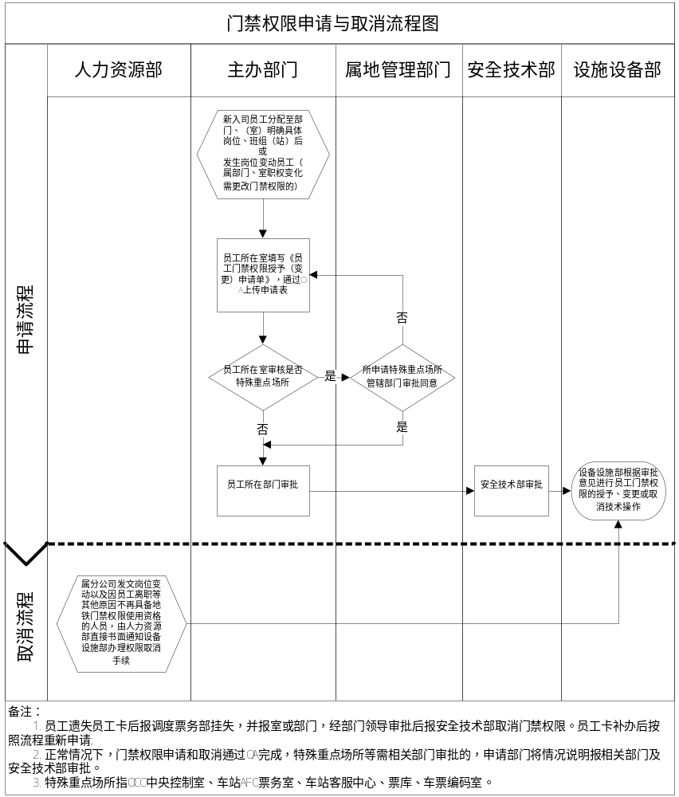

- （规范性附录）
运营分公司门禁申请表
JL/ZGYY AJ 077
运营分公司门禁权限变更申请单
姓名及工号 |  | 性别 |  | 部门  （室）
原班组  （站）及岗位 |  |  | 申请门禁权限范围
现班组
（站）及岗位
申请部门  审批意见 |  |  | 安全技术部  审批意见
设备设施部  办理情况 | 日期：

运营分公司门禁申请表
XXX部门禁权限申请表
序号 | 部门 | 室 | 岗位 | 姓名 | 员工卡编号 | 访问权限 | 备注
制表人： |  |  | 部门审批意见：  日期： |  |  | 安全技术部审批意见：  日期：

- （规范性附录）
运营分公司门禁取消通知书
JL/ZGYY AJ 078
员工门禁权限取消通知书（人力资源部使用）
设备设施部：
以下人员因 已不具备使用分公司门禁权限资格，请及时办理门禁权限取消手续。
姓名及工号 |  | 性别 |  | 部门（室）
姓名及工号 |  | 性别 |  | 部门（室）
姓名及工号 |  | 性别 |  | 部门（室）
姓名及工号 |  | 性别 |  | 部门（室）

部门：
年 月 日

员工门禁权限取消通知书（其他部门使用）
安全技术部：
员工 员工号 因 已不具备使用分公司门禁权限资格，请及时办理门禁权限取消手续。
部门审批意见：  日期： | 安全技术部意见：  日期：

- （规范性附录）
门禁进出记录查询申请表
JL/ZGYY AJ 079
申请人姓名 |  | 申请人所属部门（科室） |  | 申请日期
查询记录  时间范围 |  | 查询记录  车站名称 |  | 查询记录  房门名称
查询原因说明
申请人所属部门审批 | 日期：
安全技术部  审批 | 日期：
设备设施部  办理情况 | 经办人：

